Warstwa po warstwie - SmartWool, gdy jest zimno
Robi się coraz zimniej, a będzie jeszcze gorzej. Wszystkim, którym doskwierają niskie temperatury, polecamy wykonaną z naturalnych włókien odzież SmartWool. Połączona w warstwy będzie jeszcze lepiej działać!

Przez prawie 20 lat maniacy wełny, jakimi są producenci SmartWool, łączyli w jedno najnowsze rozwiązania i technologie z najlepszą wełną, jaką ma do zaoferowania natura, tworząc odzież o unikalnym dizajnie. To właśnie ich wiedza i doświadczenie w połączeniu z pasją do sportów górskich sprawiają, że rzeczy SmartWool są tak wyjątkowe.
Sercem i duszą każdego produktu SmartWool jest niesamowite włókno: naturalna wełna merino. Używana prawidłowo, najlepiej sprawdza się w zastosowaniach outdoorowych podczas wszelkich aktywności: wędrówek po górach, biegania, żeglowania, w sportach zimowych – przede wszystkim wtedy, gdy grozi organizmowi wychłodzenie. Znacznie lepiej niż bawełna odprowadza wilgoć i jest inteligentniejsza niż syntetyki, gdyż nawet przemoczona, jest w stanie zatrzymać ciepło przy ciele. Docenimy ją w każdych warunkach pogodowych, jednak szczególnie polecamy odzież SmartWool zimą.
Na chłodne dni SmartWool proponuje specjalnie dopracowany system ubierania warstwowego - SmartWool Layer Up System. Ubieranie „na cebulkę” znane już było naszym babciom, jednak w wydaniu SmartWool jest ono znacznie wygodniejsze i mimo wielu warstw na sobie ze SmartWoolem można czuć się komfortowo w każdych okolicznościach.

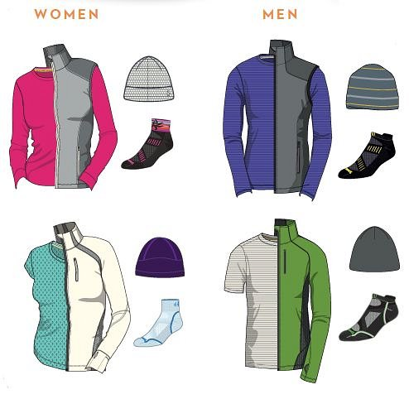

U podstaw tego systemu leży przekonanie, że im więcej wełny merino, tym lepiej. Dwie sztuki odzieży z wełny merino założone jedna na drugą współpracują ze sobą odprowadzając wilgoć, poprawiając oddychalność, regulując temperaturę i kontrolując wydzielanie brzydkich zapachów. Jest to rozwiązanie znacznie doskonalsze, niż gdybyśmy na bluzkę merino założyli bluzę wykonaną z materiałów syntetycznych. Zamiast rozpatrywać warstwy indywidualnie spece SmartWool przyjęli założenie systemowe: zaczęli projektować elementy, które nie tylko działają niezależnie, ale razem również, takie, które w połączeniu są bardziej wydajne, gdyż są do siebie dopasowane. Rezultat? Odzież nie ogranicza ruchu, więc można skupić się na wykonywanych czynnościach, a nie ubraniach.

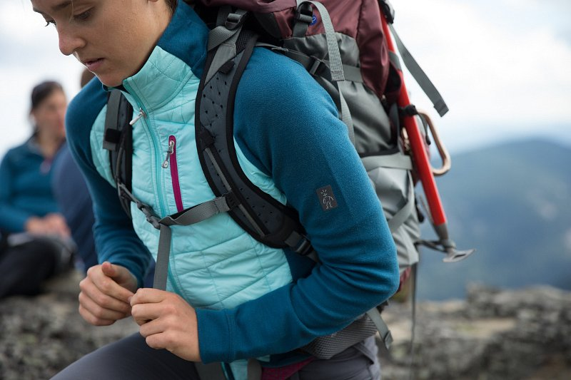

Zrozumienie tego, co jest najważniejsze dla osób uprawiających różne aktywności, pozwoliło na stworzenie bardzo komfortowej linii odzieży SmartWool. Inteligentny system warstwowy zadowoli wymagających użytkowników, którzy poszukują odzieży wydajnej, z optymalną regulacją temperatury, a jednocześnie wygodnej. Docenią ją wszyscy ci, którym bliskie jest życie w zgodzie z naturą, a takich osób wśród uprawiających sporty na świeżym powietrzu jest niemało.
Dystrybucja: www.ravenoutdoor.com
Ofertę marki SmartWool i dostępność w sklepach można sprawdzać na stronie www.Ceneria.pl

